福建省轻工工艺品进出口商会 福建省陶瓷树脂工艺品出口基地商会
信 息 简 报
2017年第16期 (总第192期) 2017年4月5日

【3D打印】
24小时打印232平方米楼房

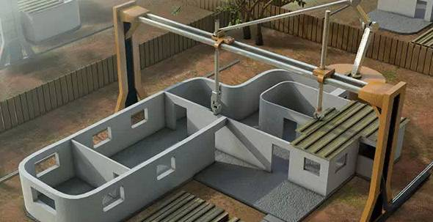

据外媒报道，美国航天局（NASA）出资与美国南加州大学合作，最新研发出“轮廓工艺”3D打印技术，24小时内就可以印出大约232平方米的两层楼房子，只要一个按键就可以操控机械打印出房子。由于大大节约了建筑时间和建筑成本，该技术让人类在移民月球或火星后可以就地取材，快速且批量打印出“外星屋”。
据“轮廓工艺”项目负责人霍什内维斯教授介绍，“轮廓工艺”其实就是一个超级打印机器人，其外形像一台悬停于建筑物之上的桥式起重机，两边是轨道，而中间的横梁则是“打印头”，横梁可以上下前后移动，进行X轴和Y轴的打印工作，一层层地将房子打印出来。“轮廓工艺”的工作速度非常快，24小时之内能打印出一栋两层楼高、2500平方英尺（约合232平米）的房子。“轮廓工艺”3D打印技术目前已可以用水泥混凝土为材料，按照设计图的预先设计，用3d打印机喷嘴喷出高密度、高性能混凝土，逐层打印出墙壁和隔间、装饰等，再用机械手臂完成整座房子的基本架构。全程由电脑程序操控。
霍什内维斯教授强调，这项新技术还可以将建筑构件根据需要制成任意形状，不一定非得是传统的直线形，比如可以让房屋墙面拥有弧形或波浪形的独特外观，既丰富了建筑的美感，又符合经济及环保效益。此外，它还可以在灾区重建、贫民区改造中大显身手。值得一提的是，“轮廓工艺”技术不仅仅被局限在地球使用，还可以运用于外太空。霍什内维斯教授称，如果未来人类要在月球上建造栖息地，九成建材有望取自月球土壤，而其余材料则或需由宇宙飞船从地球运往月球。由于“轮廓工艺”可以更快速、更环保地批量建造出适合人类居住的建筑，可以想象，随着这项前沿技术趋于纯熟，太空移民有望过着更舒适的生活。
咨询电话：0595-28869063
（来源：比邻三维科技）

【陈设艺术】

如何用一副挂画装饰你的客厅

在现代家居装饰中,最让我们头疼的就是客厅装饰风格的搭配问题,我们不知道什么样的客厅选择什么样的挂画,才能让我们融入家居装饰风格中去!
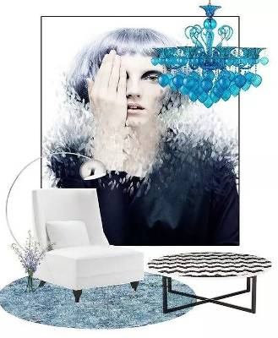
沙发后的挂画,鸟与竹的结合,来自于大自然的力量,寓意着家和万事兴与竹子节节高升的美好向往。

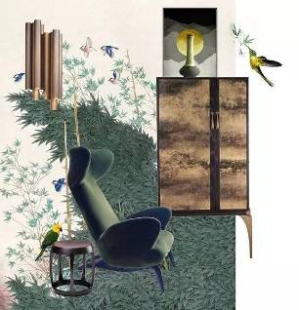
据客厅设计对的风格选择,相同或类似风格的装饰画, 切不可为了哗众取宠！
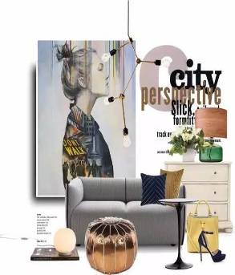
铁与木质的台面上,少不了植物的装饰,来增加这个客厅的生气
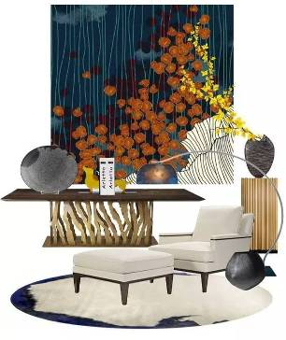
暖光灯的照耀下,白色的沙发没有冰冷的感觉,搭配时尚女郎的挂画,显得柔美,时尚,及具现代感。
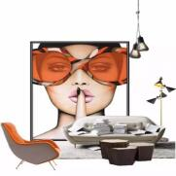
中式风格的客厅风格,以木制家具为主,复古的挂画,有种还璞归真感。
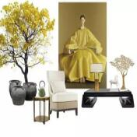
狂野与个性十足的挂画，搭配工业风的粗犷、神秘、真会让人看上瘾！
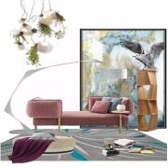

咨询电话:0595-36125259
（来源：工艺资源网）

【设计潮流】

看厌了草木绿，来点樱草黄灿烂四月（英国）

导读：虽然色彩权威机构潘通将草木绿定为2017年的年度色彩，但别忘了今年春季的其他色彩，例如灿烂温暖的樱草黄。这种可爱明亮的色彩，适合未来几个月持续使用，为家居注入活力。
无论天气如何，“樱草黄”都将为你的家提供阳光般的治愈感。这是一个不太强烈，不太苍白却很时髦的色彩，与白色搭配效果非常好，你还可以可以用黑色，灰色和绿色对其进行补充，仅举几例。 以下七个关键的提示，手把手教你如何在今年春天自己的家里使用它。
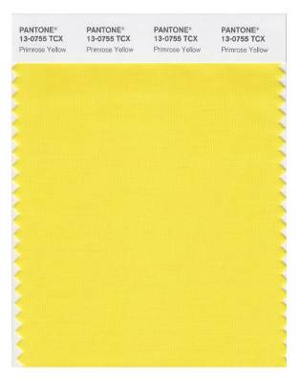
在玄关处粉刷这种漂亮的色彩，每次回家时，都会产生一种阳光拂面而来的温馨感。即使是最冷的朝北的房间，它也能为其注入暖意。如果你把油漆延伸到踢脚板上，你会使天花板看起来更高。与自然的中性色搭配，以减轻木地板上的色彩杂乱感。
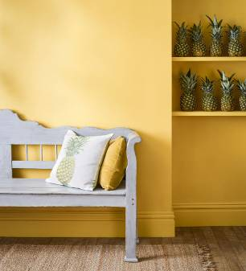
这个美丽的壁纸给予了客厅一个说明性的元素，将户外感带入室内。为了冷却墙壁的丰富性，添加一个柠檬黄色调。扶手椅和靠垫令整体外观显得更轻盈，更细腻，白色的沙发和清爽的白色灯和配件增添了对比度。
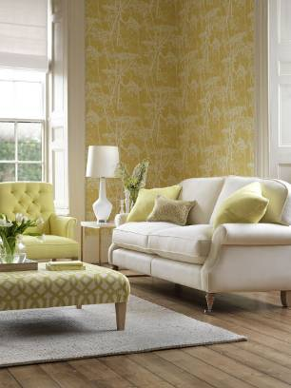
如果使用强烈的黄色似乎稍微有压倒性的感觉，那么将其视为装点色而不是全部。 在这里，黄色凳子和餐巾纸为整个平淡的家居装修注入了一个活泼的亮点，与黑色的餐具一起看起来组成了一个强大和醒目的风格。
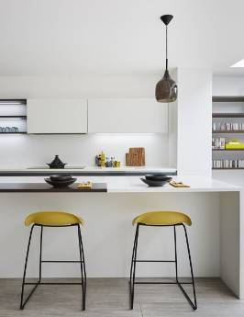
百叶帘正在迅速成为百叶窗和窗帘的新替代品，因为它们既时尚又实用。你可以让它们以任何颜色表现出来，你可以轻易地将你最喜爱的色彩运用在上面。在这里，他们与绿色配件搭配效果非常好，并在经典的飘窗中创造出一种时尚感。
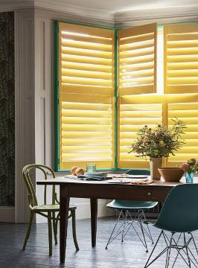
更新卧室最简单和最快捷的方法之一是更换床上用品。这款优雅的床品完美结合了柔和的灰色与黄色，所以影响并不会太过强烈。羽绒被是双面可用的，所以你可以自由选择整体设计。如果你发现黄色对自己来说太抢眼了，那么选择带一点黄色的壁纸。利用针织盖毯和一个淡木色床头柜让整个卧室显得更完美。
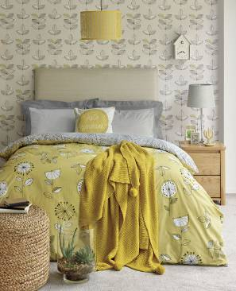
无论你选择经典的还是现代的家居风格，漂亮的“樱草黄”均可在任何房间使用。当它与工业风格的物品配合时，它呈现出前卫的外观；与浅灰相结合时，看起来特别动感。乡村木家具增添了温暖，桌子上的蓝色桌板也引起了更多的关注。
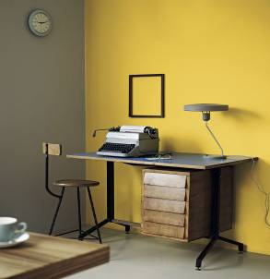
为什么不用这个简单的令人惊叹的浴缸在你的浴室里创造终极焦点。花卉壁纸赋予墙壁一个春天/夏天的感觉，白色的地板让整个空间显得轻快现代。铬和黄铜配件的搭配注入了更多的格调。
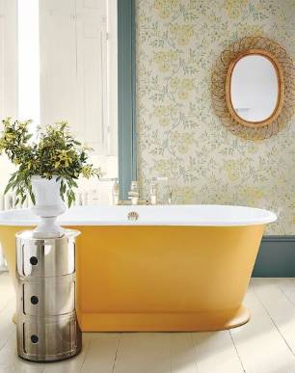

咨询电话：4006-020-160
（来源：德科创艺）

【配件精选】

五金饰品配件搭配主题

传统的五金制品，也称“小五金”，指金、银、铜、铁、锡五种金属。经过人工加工可以制成刀、剑等艺术品或金属器件。现代社会的五金更为广泛，例如五金工具、五金零部件、日用五金、建筑五金以及安防用品等。五金饰品配件也成为工艺品的重要配件之一。
搭配参考图

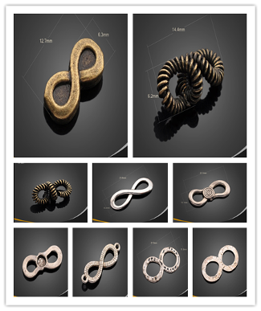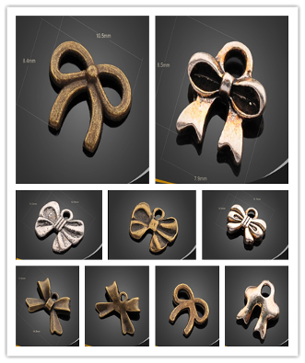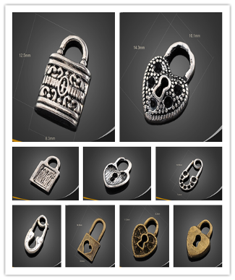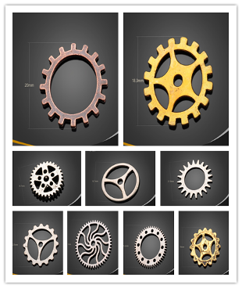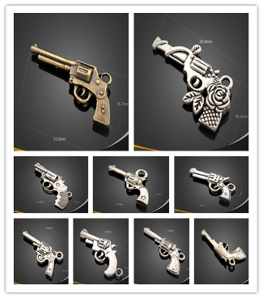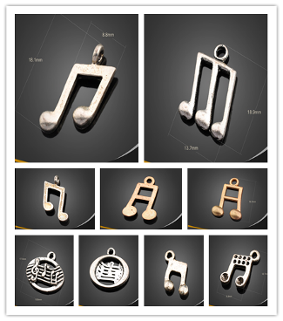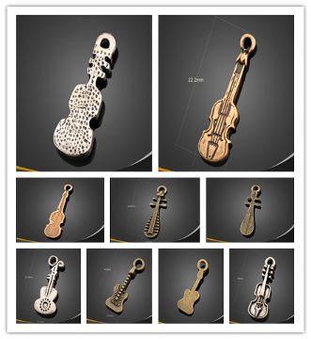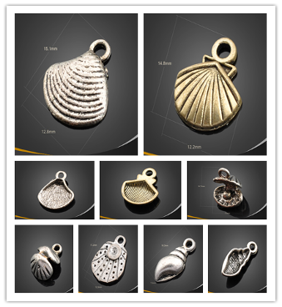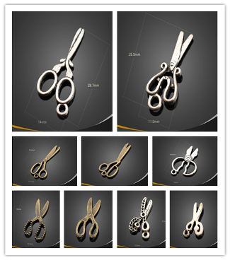
咨询电话：18606031525
（来源：优得配）

【人才推荐】

陶瓷设计师泥猴张：生活就是设计的源泉

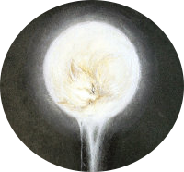
设计师：泥猴张
个人简介：平面设计出身的他，善于创造视觉感染力，一眼打动消费者；保持赤子之心做设计的他，使得设计永葆活力与自然；他更主张：生活中的美与不美都是设计的宝，以美充实设计理念，以不美之处作为设计的源泉。
最擅长设计：陶瓷造型花纸、家居陶瓷设计，整体策划+系列开发。
设计范围：欧美市场，工艺品设计，日用、节日、礼品、家居设计，涉及材质包括树脂、陶瓷设计、铁艺、木艺、自然材质等。
教育经历：毕业于广东省陶瓷职业技术学校陶瓷专业
代表作品：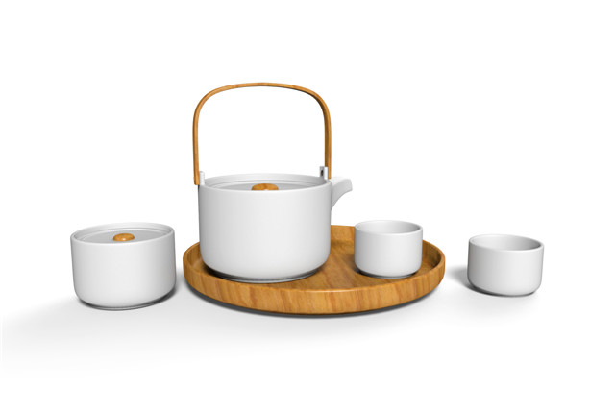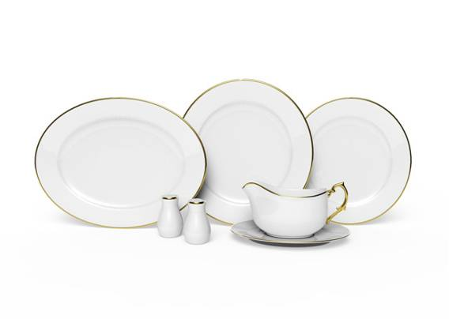
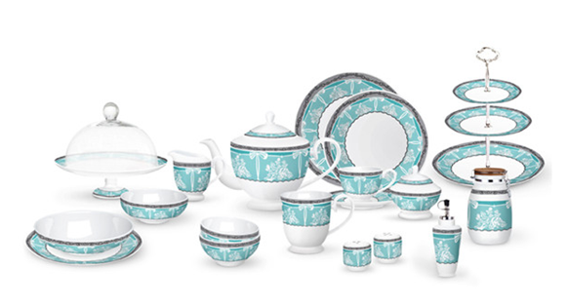
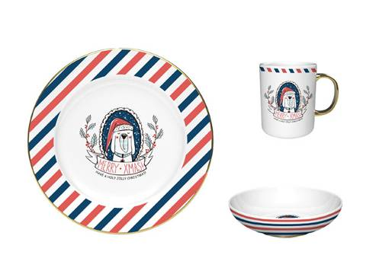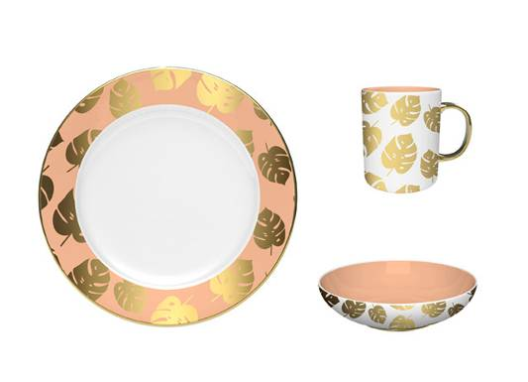

咨询电话：400-835-0880
Q Q：800085717
(来源：彩虹设计网）

───────────────────────────────
地址：福建省泉州市丰泽区城东街道办事处综合楼三楼（邮编362011）
电话：0595-22686788 传真：0595-22686799
网址：www.fjlaa.com 邮箱：fjlaa@fjlaa.com
微信公众号：福建轻工商会 QQ:1960459272
────────────────────────────────

